Salesforce Metadata API

Created By | Satoshi Haga
First Creation | 12/22/2013
Last Update | 12/22/2013

WSDLからjarファイルを生成
Metadata APIガイドにそって実施
ガイドに不十分な点があるよう
http://sforcehacks.blogspot.jp/2013/04/building-partnerjar-api-file.html
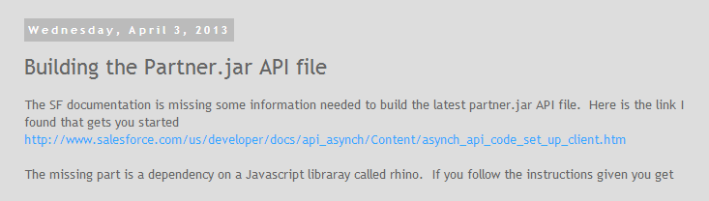

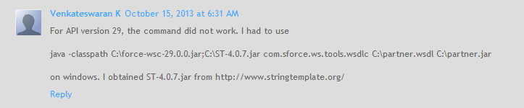

実際のコマンドは以下。
java -classpath force-wsc-29.0.0.jar;js-1.7R2.jar;ST-4.0.7.jar com.sforce.ws.tools.wsdlc ./enterprise.xml ./enterpriseSalesforce.jar
java -classpath force-wsc-29.0.0.jar;js-1.7R2.jar;ST-4.0.7.jar com.sforce.ws.tools.wsdlc ./metadata.xml ./metadataeSalesforce.jar

Javaコードはコンパイルエラーになる。
こっちは大丈夫だった。
http://www.salesforce.com/us/developer/docs/salesforce1api/Content/meta_quickstart_java_sample.htm

まとめ

ファイルベースの開発
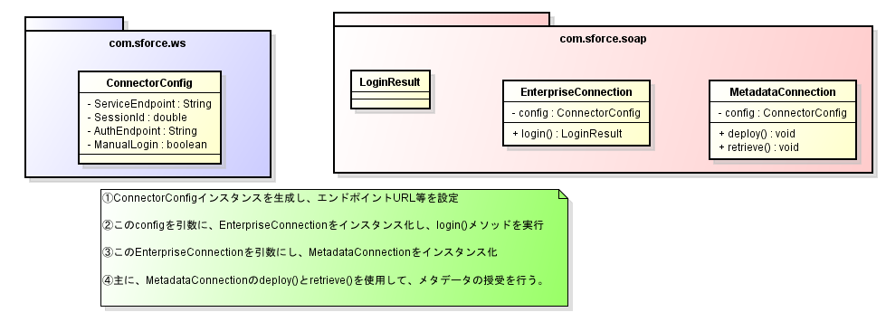

CRUDベースの開発

